——2015市北职高优秀毕业生戴巍峰校园事迹分享会活动简讯
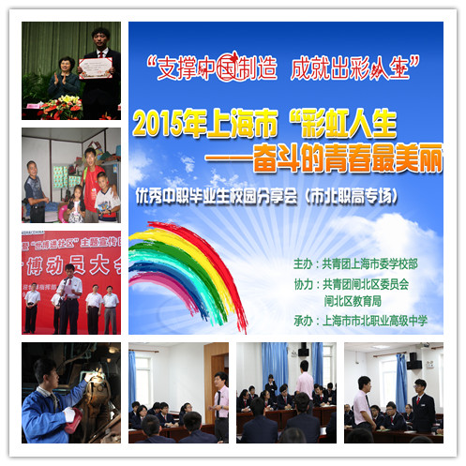
5月14日中午，“支撑中国制造 成就出彩人生” 2015上海市“彩虹人生—奋斗的青春最美丽”优秀中职毕业生校园分享会在我校报告厅隆重举行，此次活动由共青团上海市委学校部主办，由共青团闸北区委员会以及闸北区教育局协办、上海市市北职业高级中学承办。
本次活动，特别邀请了我校06级城市轨道交通专业优秀毕业生，现上海申通地铁集团优秀员工戴巍峰同学与我校学生面对面分享他在学习，工作以及生活中的奋斗故事和价值追求。
戴巍峰同学在校期间曾经担任班级班长，校团委宣传委员的工作。此外，他还曾经当选为闸北区第七次学代会代表。他在校期间还获得过许多荣誉。包括曾经荣获中国少年报社“抗震救灾 重建家园”活动“优秀小灵通记者”称号； 荣获2007年度上海市社会主义精神文明十佳好人好事以及“智勇双全平安小卫士”称号。他还曾多次被评为区级以及校级“优秀团干部”。毕业后，他一直在上海申通地铁集团工作，在工作上他也勤勤恳恳，积极奋进，曾经被评为“2012年感动申通地铁运营第三分公司年度人物”。
本次活动戴巍峰同学给我校13,14级同学上了一次特殊的团课。用他鲜活的事例，诸如“智擒盗窃惯犯”、“争当世博会志愿者”，“赶赴汶川地震现场做志愿者”，“极参加义务献血”等积极引导我校学生崇德向善，见贤思齐，他还指出青年人“要与时俱进，坚持学习的主线；要更新思想，把握时代精神”。讲座中，戴巍峰同学还与我校学生积极互动交流。从承接梦想、追逐梦想、到实现梦想，在场的所有同学都被他的个人经历所深深感动，他的奋斗历程让我们的学生也充分认识到中职学生一样享有人生出彩和梦想成真的机会。相信在今后的学习生活中他们一定会以戴巍峰同学为学习榜样，心怀梦想，把握无悔的青春，苦练专业技能，铸就自己的彩虹人生!
市北职高团委 2015.5.14

